1.简述传统 IP 交换与 MPLS 交换的主要区别。

2.如图的 MPLS 网络要建立一个到 57.106 等价类的 LSP 路径，请说明这是哪种标记分配方法？ 同时填写 LSR 与 Ingress LER 的标记信息表中（1）、（2）、（3）、（4）、（5）的信息。（注： Label Mapping(x,y)表示 LDP 标记绑定消息，参数 x 为 FEC，参数 y 为对应的标记）

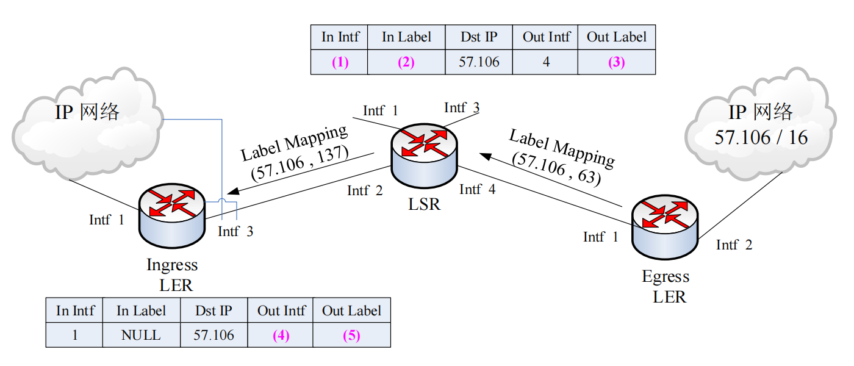

3.在下图的 MPLS 网络中，使用下游按需标记分配的方法建立到等价类 123.117 的 LSP 路径。
请在（1）、（2）、（3）、（4）、（5）、（6）位置上填写合适的内容。（注：LDP 协议中使用 Label Request(x)表示标记请求消息，参数 x 为 FEC ；Label Mapping(x,y)表示标记绑定消息，参数 x 为 FEC，参数 y 为对应的标记）

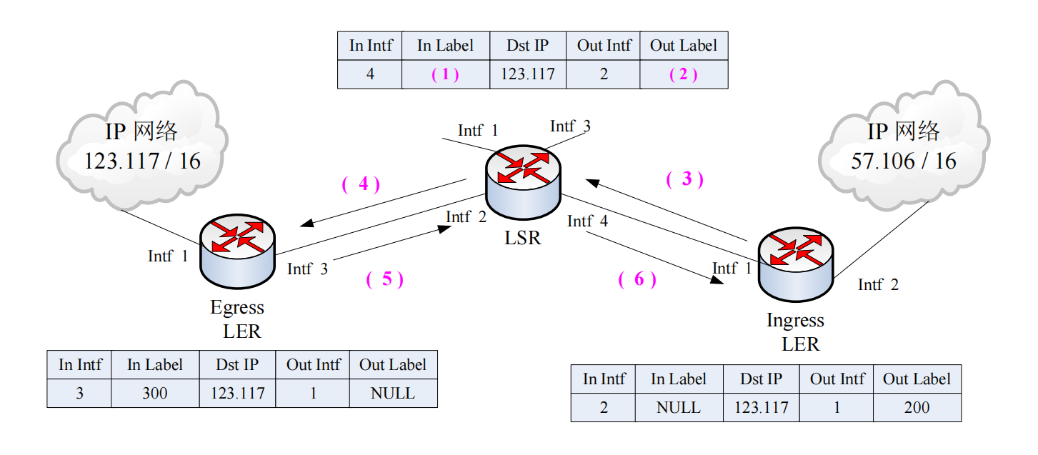

4. 简述 SR交换 与 MPLS交换 的区别。

5. 简述SR的源路由机制。
6. Segment ID 有哪些类型？ 其中哪种标签可以用于显式路径？
7. 基于Adjacency Segment 的方式是源节点指定严格显式路径(Strict Explicit)。这种方式可以集中进行路径调整和流量调优，可以更好的配合实现SDN(Software-Defined Networking). Adjacency Segment主要用于SR-TE (Traffic Engineering)。 下图是 Adjacency Segment的工作示例, PKT表示未打SR标签的原始数据包。
请在图中绿色的空白处，填写正确的SID.

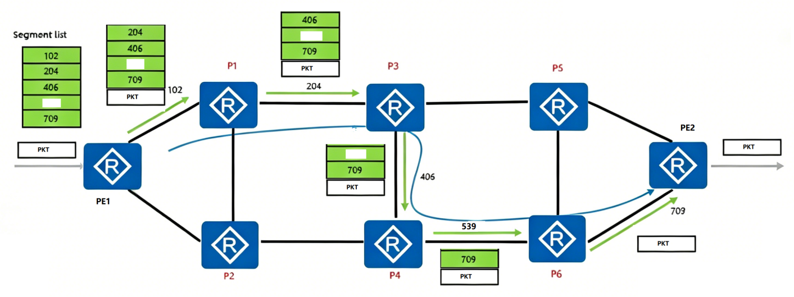

- Prefix Segment（前缀段 / Prefix SID）是IGP 域内原生路由段，其转发行为必须完全继承 IGP 路由的选路规则。IGP 路由本身标准定义就是：运行 SPF 最短路径优先算法，选择最小开销最短路径。
下图是一个SRLSP的示意图。
- 请在图中绿色空白处，填写正确SID.
- 如果源节点的Segment list改为( 2100,416,1101),那这个SRLSP经由的路径是哪些路由器，请依次写出。

